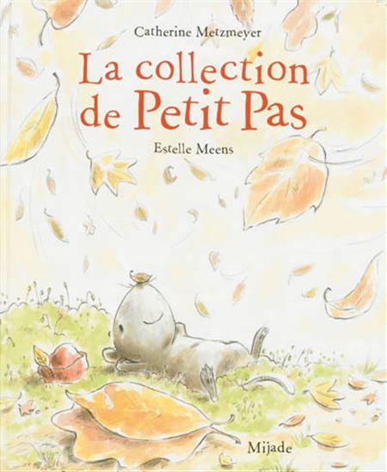

**Histoire actée 1-La collection de Petit Pas**

Intention d’apprentissage : que les élèves puissent se familiariser au monde de l’art dramatique, qu’ils réussissent à communiquer clairement (avec leur corps et avec leur voix) et à écouter attentivement (regarder les acteurs, mettre en pratique les consignes que je donne).

Informations à mentionner aux élèves

-Je vais te dire l’émotion avec laquelle tu dois dire les paroles de ton personnage : joie, colère, tristesse, etc. (petite pratique avant la lecture ex : fais moi ton visage de colère)

-Quand je dis les paroles de ton personnage, tu répètes lorsque j’ai fini de parler.

Rôles à jouer

-Petit Pas (2) -Écureuil (1) -Les arbres (2)

-Pivert (1) -Hibou (1) -Vent (2)

Histoire actée

-Pages 1 et 2 : nommer un ami pour jouer le rôle de Petit Pas 1

-Pages 3 et 4 : nommer 2 amis pour jouer les arbres

🡪Les arbres se mettent à frissonner.

🡪Petit Pas se met à frissonner.

-Pages 5 et 6 :

🡪Petit Pas s’étire et dit : « Tant pis si j’ai peur, je vais quand même essayer! »

-Pages 7 et 8 : nommer 2 amis pour jouer les rôles du hibou et de l’écureuil

🡪Hibou dit : « Ohé ohé! Petit Pas! Qu’est-ce qui te prend? Ma parole, tu es fou! Allons descend et vite ! » (peur)

🡪Petit Pas dit : « Descendre? Jamais de la vie! Cette feuille extraordinaire manque à ma collection. »

🡪Écureuil dit : « Descend de là! Toi, t’es zinzin, tu ne vas pas bien? (peur)

Petit Pas dit : « Cette feuille est unique, tu ne me feras pas changer d’avis! » (colère)

-Pages 9 et 10 : nommer un ami pour jouer le rôle de Pivert

🡪Petit Pas est essoufflé

🡪Pivert dit : « Avec un vieux mulot comme toi, il faut avoir le cœur solide! »

-Pages 11 et 12 : nommer 2 amis pour jouer le rôle du vent et 1 ami pour jouer Petit Pas 2

🡪Petit Pas dit : « Enfin, elle est là! » Il regarde vers le bas et dit : « vous voyez bien que je peux grimper !» (joie)

🡪Le vent : souffle très fort

🡪Petit Pas tombe au sol

-Pages 13 et 14 :

🡪Petit Pas dit : « Si jamais je meurs, qui va s’occuper de ma collection? », « At…atchoum…que se passe-t-il? » (peur)

-Pages 15 et 16 :

🡪Hibou et Écureuil arrivent à la course et disent : « Ouf, il est vivant! Ça va, tu n’as rien de cassé? » (joie et inquiétude)

Pages 17 et 18 :

🡪Pivert dit : « Elle est là, elle est là! Je la vois. »

🡪Petit Pas bondit de joie et dit : « Mon trésor! » (joie)

Pages 19 et 20 :

🡪Hibou dit : « Qu’est-ce qui t’as pris! On en risque pas sa vie pour une rikiki de feuille dorée! » (colère)

🡪Petit Pas dit : « À quoi sert ma collection sans personne pour l’admirer? » (tristesse). Petit Pas et ses amis se rendent chez lui et il dit : « Entrer, soyez les bienvenus. »

-Pages 21-22-23 : pas de texte

-Pages 24 :

🡪Pivert dit : « Dès aujourd’hui, je commence une collection de pommes de pin. » (joie)

🡪Petit Pas, Hibou, Écureuil et Pivert marchent en se tenant la main.